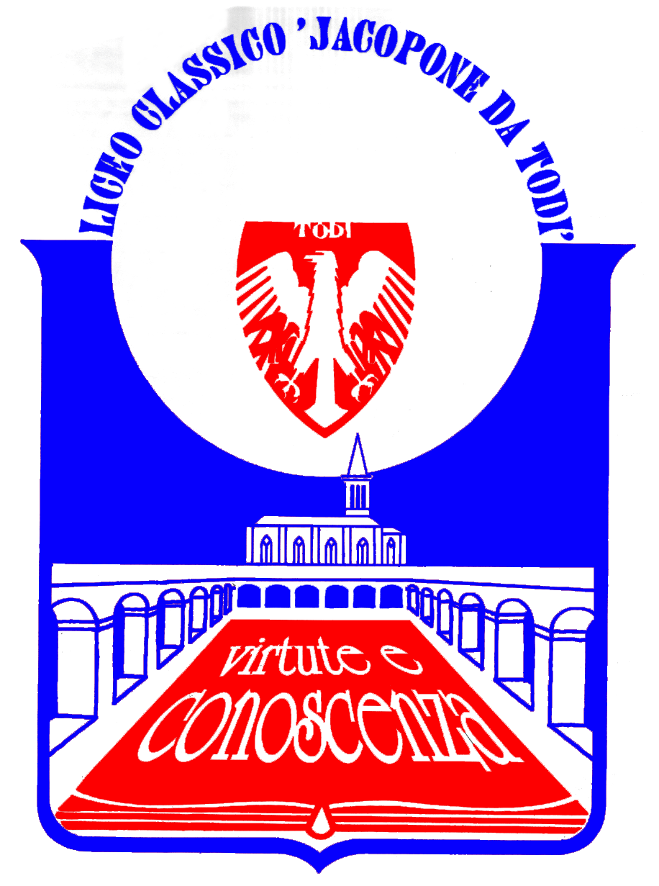
LICEO CLASSICO STATALE “JACOPONE DA TODI”
CON ANNESSO LICEO SCIENTIFICO
CORSI CLASSICO - LINGUISTICO - SCIENTIFICO -SCIENZE UMANE

SEDE LEGALE: LARGO MARTINO I, 1

06059 TODI (PG)

Tel.: 075 8942386 ♦ E-mail: pgpc04000q@istruzione.it

COMUNICATO STAMPA
CERIMONIA DI INAUGURAZIONE DELL’ANNO SCOLASTICO
9 OTTOBRE 2015

Il Liceo “Jacopone da Todi”, assieme alla Scuola Comunale di Musica di Todi e al Centro Studi “Carlo Della Giacoma”, con la collaborazione del Comune di Todi e il patrocinio dell’Associazione ex allievi del Liceo e del Rotary Club di Todi, è lieto di annunciare la Cerimonia di inaugurazione dell’anno scolastico 2015-2016, che si terrà Venerdì 9 ottobre 2015, alle ore 18.00, presso il Tempio di San Fortunato in Todi, con l’evento culturale, ad ingresso libero, “‘Si sta come d’autunno sugli alberi le foglie’ - Cent’anni dopo: in memoria dell’Italia alla Grande Guerra e dei suoi caduti”.
Il programma della manifestazione prevede il seguente svolgimento:
- Omaggio ai Caduti della Grande Guerra: La Leggenda del Piave, Il Silenzio, L’Inno di Mameli - Ensemble degli ex componenti della Banda Musicale Crispolti di Todi
- Saluti del Dirigente Scolastico Prof. Sergio Guarente - del Maestro Stefano Giardino - della Dott.ssa Paola Berlenghini
- Un poeta alla guerra: omaggio a Giuseppe Ungaretti - Lettura di liriche tratte dalla raccolta poetica L’Allegria di naufragi, a cura degli studenti del Liceo “Jacopone da Todi”
- Lettura del testo La guerra di un soldato: piccole speranze - di Sergio Guarente
- Sul Carso di Carlo Della Giacoma; Bella Gigogin, La Campana di San Giusto, Addio mia bella Addio (canti popolari patriottici) - Ensemble Crispolti
- Concerto della Scuola Comunale di Musica di Todi
- I ricordi di un italiano: Sandro Pertini, tra musica e parole - Luca Garlaschelli voce e tromba, Fabio Turchetti voce e fisarmonica
- Saluti del Sindaco di Todi Dott. Carlo Rossini - Intervento conclusivo del Vescovo di Orvieto-Todi Monsignor Benedetto Tuzia
- Rinfresco al Palazzo del Vignola - ore 19.45

La cittadinanza è invitata ad intervenire.

Todi, 6 ottobre 2015
IL DIRIGENTE SCOLASTICO
(Prof. Sergio Guarente)

